数字图像实验

*低通滤波 Butterworth filter*

算法描述&结果对比

目 录

**1.算法描述................................. 1  
1** 数学原理（公式）**................................... 1**

**2** 频域解释**........................................... 1**  
**3** 空域解释**.......................................... 1**  
  
**2.结果比对................................. 2**

1. 效果图..............................................2
2. 图像对比............................................2
3. 图像储存............................................2

1. **算法描述**
2. 数学原理

中心变换原理: 对原来图像进行加权，得到中心变换图像

中心变换图像进行傅里叶变换得到D(u,v)

Butterworth公式：H(u,v)=1/(1+[D(u,v)/D0]^(2n))，其中D0为给定值，D(u,v)为此点距离中心的距离。

然后由G(u,v)=H(u,v)*D(u,v) 进行反傅里叶变换后取实部，再乘以加权，就是得到的图像。

1. 频域解释

在H(u,v)=1/(1+[D(u,v)/D0]^(2n))公式中，D(u,v)越大即离频谱中心越远，则H(u,v)越小，而G(u,v)越小。所以此公式把离频谱中心远的点给乘了一个比一小的倍数。而D0的作用是，离频谱中心大于D0的点,D(u,v)/D0>1,再加上(2n)次方运算，会比离频谱中心D0的点削弱多很多。

离频谱中心越远的点代表高频分量，削弱高频分量，则会留下轮廓，而图像细节被放弃。

1. 空域解释

在一些与邻域像素值有较大区别的点被邻域的点同化，削弱了图像的细节。

1. **结果比对**
2. 效果图

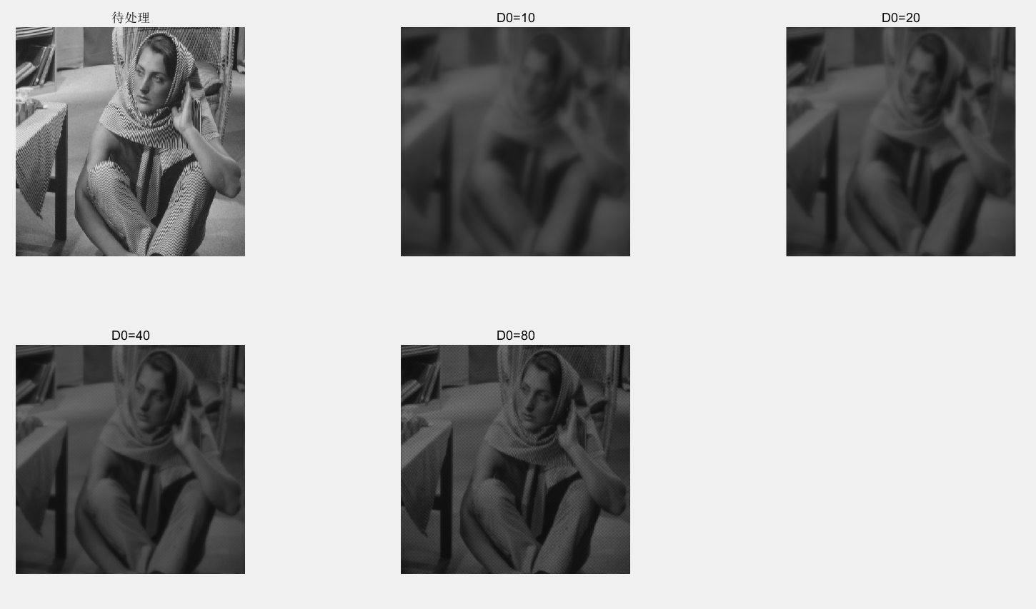

1. 图像对比

可清楚认识到，D0越大，图像细节保留的越多。

1. 输出的图像

储存在本目录中。

